动力电池行业隐忧之二：储能/资源
2015年4月份北京交通台的一档汽车节目当中，曾有听友质疑新能源汽车是否真的环保：“那么多新能源汽车的电池，得污染多少庄稼地啊？”随着电动汽车的发展，未来动力电池将迎来巨大的市场，此后也将出现大量动力电池退役的回收再利用问题。这里虽然有空前机遇，但也带了不能回避的新问题。本文通过动力电池回收的八个关键词，来系统性阐释动力电池的机遇、隐忧和应对之策。文章较长，本文分三篇刊登。此为第二篇。
关键词：储能
提到未来废旧动力电池的发展。一般会提到一个重要方向，就是退役后性能尚可的动力电池仍可以作为储能电池继续服役。这个是非常好的输出方向，我从2010年开始接触储能项目，堆储能项目有浅薄心得，结合储能项目的实际工程特点，目前看这个想法多少有些一厢情愿了。
第一，电池的要求。
应该明确，储能电池的应用环境可能不像动力电池那么苛刻，一般都安置在室内，也会配备温度控制和主动散热，也不太可能会有震动，但是这并不意味着对电池安全要求有所下降。储能电池规模很大，常以百千瓦甚至兆瓦级作为单位，能量调度和电池管理复杂性起码不亚于的动力电池，同时加上能量过于集中，因此在电池性能和寿命上也是有较高的要求。
第二，与储能项目的匹配程度
储能电池属于工程属性的电池，建设在时间和空间的相对集中，有明确的工期限制。动力电池属于产品属性的应用，电池的淘汰随时随地发生，和储能电池的工程属性不大匹配。如果有了储能项目，再去市场上回收电池，时效上肯定无法保证；如果把平时回收的电池储存起来，可能会增加回收电池的成本，同时电池的存放过程中，性能也可能会发生改变；如果本着“能回收多少用多少”的原则，能处理掉的动力电池可能太少了。电池回收后还要经过拆解、分选等一些列过程，最终的有效产品的回收率也存在着较大的随机性。也许这个回收率具有统计上的稳定性，具体我没做过深入研究，但是针对某一批次，回收率可能就无法保证了。
第三，纷杂的规格。
无论是之前的集中式储能，还是目前比较流行的分布式储能，其能量规模都是比较大的。通过回收得到的动力电池，可能是来自不同厂家、不同车型的不同规格、不同型号，其成组和串并联的方式，也不尽相同，即使同样品牌同规格的电池，由于使用一段时间后，其内阻、容量、自放电、电极表面状态可以也会有较大的差异。如此杂乱的电池用到一个大规模的储能项目上，
其电池管理的难度可能会大大增加。听过技术手段完成性能上的统一之前，还要完成形式上的统一：要根据储能项目的需求做二次开发，要求电池成组后的外形、安装、动力接口、信号接口、通讯接口、各种协议、电压等级必须是统一的，能接受统一的电池管理、能量管理和热管理……
第四，回收电池的定价和售后问题。
众所周知，限制储能市场的最大因素之一，就是成本问题。没有从事储能行业的人都在对补贴电价政策的出台翘首以盼。以度电成本作为主要经济性衡量标准的储能项目，储能电池成本居高不下，为了让项目具有经济可行性，往往储能电池有较长的设计寿命，5年、10年、甚至20年，以分摊电池成本，即使如此，庞大的初次投资额和借贷的金融成本，也是一笔非常庞大的数字。因此，储能项目对储能电池的价格十分敏感。
如此长周期的电池设计使用年限，对全新的电池的寿命都可以说是个考验。如果想要市场去接受回收的旧动力电池，在没有法规强制的前提下，就意味着相比全新的电池，回收的电池需要有较低的价格和不太短的寿命，同时还要有一定时间的售后保证，这可能意味着电池生产厂家需要延长电池的保修期。
提到电池的定价，有很多计算方法。我个人感觉至少应该遵循的一个原则，那就是使用废旧电池，不增加项目的成本。打个比方，如果废旧电池的使用寿命承诺不低于全新电池的30%，那么电池定价最好也不要超过全新电池30%，否则，虽然初次投资金额有所下降，但是计算度电成本却会上升，市场可能是不乐于接受的(当然这个承诺的寿命是怎么来的，也是值得商讨的)。实际情况中，电池的回收、拆解、分选、运输、仓储、二次成组，每一步都是有成本的，且这个成本还有大的随机性。比如我们拆解一组电池，并不能准确知道里面有多少能回收使用的(我曾拆过一些动力电池组，越是知名的厂家，Pack为了追求能量密度，设计的相当紧凑，很多电池在拆解的过程中很容易发生机械损坏)，是不是有廉价且准确的废旧工业化电池评测技术，来保证能快速分出可回收二次使用的电池，如何将不同规格的电池二次成组封装，设计、加工和组装的费用等加起来的总成本究竟会是多少？具体数字目前还无从得知，但是我想不会太便宜。
第五，不能解决根本问题。
说通过淘汰到储能市场，来解决电池的后处理问题，本身就是一个不成立的命题，这么做可能只是增加电池的服役时间，降低电池的成本(是否真能降低还有带商榷)。但是电池二次退役后，仍然面临着如何处理的问题。也不乏有个别不法之徒，通过动力电池向储能电池的转换，跳出动力电池监管的视线，造成新的环境问题。
虽然大量的专家学者和研究人员，通过实验证明废旧动力电池可以应用于储能市场，但是在工程上未必匹配，在价格上未必有优势。如果定价太高，那么储能开发商可能是抵触的；如果定价太低，电池回收商可能是抵触的；如果要增加额外的售后服务，那么电池生产商可能是抵触的。当前全新的动力电池价格已经一降再降，虽不敢说已经触底，但是起码说利润空间已经很有限了，这样的大形势下，让回收电池有绝对的价格优势还是有难度的。从我个人的观点看，小批量示范性质的向储能市场输出回收的动力电池可能可行的，但是目前看很难成为解决的动力电池的主要途径。
关键词：资源
在前文中提到，电池中有多种重金属污染物，但是这些污染物多是有经济价值的。目前常用的锂离子电池正极材料有 LiCoO2，LiNiO2，LiMn2O4，LiFePO4和三元材料等，正极材料、乙炔黑导电剂与有机粘合剂涂覆于铝箔上构成正极，负极主要是由片状碳材料、无定形碳材料涂覆于铜箔上构成。电解质溶液中的电解质盐一般为 LiCF3SO3，LiBF4和LiPF6等锂盐，常用的溶剂有碳酸乙烯脂(EC)、碳酸丙稀脂(PC)、碳酸二甲脂(DMC)，甲基乙基碳酸酯(EMC)等。
最常用的钴酸锂电池(消费市场和上代特斯拉所使用的电池)，钴含量大约占15%左右。天然钴矿石品味较低，绝大多数的钴与其它金属形成共生矿，矿石中钴的含量仅为 0.01%-0.20%，冶炼成本高，并且我国是个贫钴的国家，自身的资源远远不能满足市场的需求，需要大量的进口钴料。如果废旧锂离子电池不加以回收利用，势必会造成资源的极大浪费，给大量需要钴酸锂材料的锂离子电池行业带来具大的经济压力，相比之下，废旧锂离子电池中的钴极具回收价值。每年电池的报废量已经超过 1 亿只，按照每只电池重量 20克计算，那么钴含量在3克以上，如果80%回收，可以回收钴240吨。当前钴的价格较低，在13~14美元/磅，折合约为18~20万人民币/吨，在不考虑回收率的前提下，仅钴的回收价值就在4000万以上。废旧锂离子电池中不仅含有钴，还含有铁、铝、铜等金属，以及有机电解液(技术上有一定难度)，其中的回收电解液具有更高的价值。比较有前景的三元材料电池和磷酸亚铁锂电池中同样含有不少有价金属，因此回收各种废旧锂离子电池有一定的经济效益。
典型锂电池成分表(钴酸锂正极)
成分 | 质量百分比（%）
LiCoO2 | 27.5
Fe/Ni | 24.5
Cu/Al | 14.5
碳 | 16
电解液 | 3.5
聚合物 | 14
* 不同资料中各种物质的比例可能略有区别，以下相同。
常见磷酸铁锂成分表
成分 | 质量百分比（%）
磷酸铁锂 | 22
铝基体 | 5
铜基体 | 8
石墨 | 10
电解液（LiPF6，EC，DMC） | 10
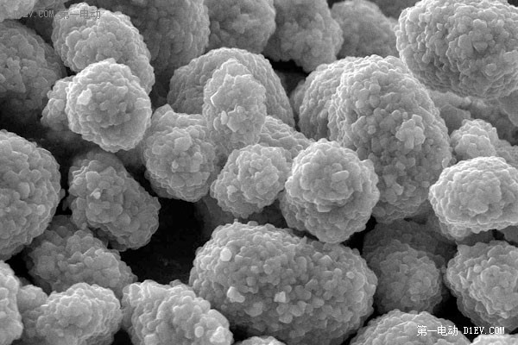
镍钴锰酸锂三元材料
除了电池内部的价值成分外，电池的外壳通常也是由铝材或是塑料制成的，同时具有高的回收价值。另外，值得一提的是，常规动力电池和消费市场使用的电池是有一些区别的，往往要将动力电池电芯经过串并联成组后再使用。也会大量的使用铜、铝、钢板等价值原材料。
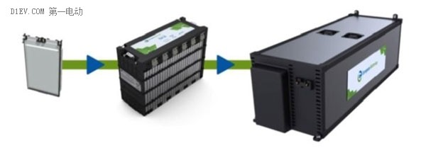
这里不得不提及一下镍氢电池，废旧的镍氢动力电池中镍的含量高达30~50%，钴含量约为2~5%，稀土含量为5~10%，具有非常高的回收价值。但是同时镍氢电池中使用的混合稀土金属为主，负极也是通过熔融的形式储氢合金，相比镍镉电池，其回收分离难度也要相应大一些。

